**Какой из этих гербов принадлежит населенному пункту Калужской области, которому указом Президента РФ № 608 от 07.05.2012 года было присвоено почетное звание РФ «Город Воинской славы»?**

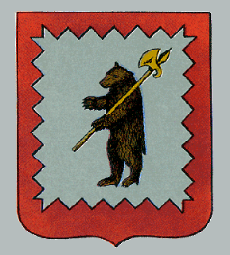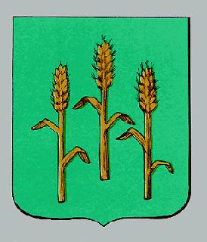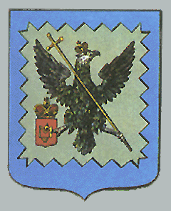

а) б) в)

**В какой губернии родился К.Э. Циолковский?**

а) Калужская губерния;

б) Курская губерния;

в) Рязанская губерния.

**Укажите фамилию советского генерала, которого немецко-фашистские захватчики похоронили с почестями, преклоняясь перед героизмом этого человека?**

а) И.В. Болдин

б) М.Г. Ефремов

в) В.С. Попов

**Укажите период, когда проходила Калужская наступательная операция?**

а) 12 октября 1941 г. – 30 декабря 1941 г.;

б) 17 декабря 1941 г. – 5 января 1942 г.;

в) 30 декабря 1941 г. – 19 апреля 1942 г.

**На территории какого современного района Калужской области действовал объединенный партизанский отряд «Смерть немецким оккупантам» под общим командованием?**

а) Ульяновского;

б) Жиздринского;

в) Сухиничского.

**Каким образом использовался фашистскими солдатами сквер имени В.И. Ленина (близ площади Старый Торг в г.Калуга) в период оккупации города?**

а) место казни советских солдат

б) место захоронения немецких солдат

в) плац-парадная площадь

**«Как много их, друзей хороших,**

**Лежать осталось в темноте**

**У незнакомого поселка…»**

**Назовите район, нашей области, где находится этот поселок из песни композитора В.Баснера и поэта М. Матусовского?**

А. Жуковский

# Б. Куйбышевский

В. Барятинский

### Г. Людиновский

**Какой из городов Калужского региона, являющийся важным транспортным узлом нашей области, был освобожден в январе 1942 года силами 16-й армии под командованием маршала К.К. Рокоссовского?**

А г.Сухиничи

Б г.Калуга

В г.Спас-Деменск

Г г. Малоярославец

**Где похоронен наш земляк Четырежды Герой Советского Союза, Маршал Советского Союза - Георгий Константинович Жуков?**

А. г.Калуга

# Б. г.Москва

В. г.Жуков

Г. д.Стрелковка

**Назовите город Калужской области, где в осенью-зимой 1941 году находилась ставка Резервного, затем Западного фронтов?**

А. г.Калуга

# Б. г.Малоярославец

В. г.Боровск

Г. г.Таруса

**Назовите населенный пункт области, где в 1941-42 гг. действовала подпольная молодежно-комсомольская организация под руководством А.И. Шумавцова?**

А. г.Калуга

# Б. г.Людиново

В. г.Козельск

Г. г.Сухиничи

**Выберете правильную дату освобождения г. Калуги от немецко-фашистстких захватчиков?**

А. декабрь 1941 года

Б. сентябрь 1943 года

В. август 1944 года

### Г. апрель 1945

**Какой из ниже перечисленных населенных пунктов Калужской области был освобожден от фашистов позже всего?**

А. г.Мосальск

# Б. п.Бетлица

В. г.Козельск

Г. г.Юхнов

**Назовите известного советского военачальника, уроженца г.Тарусы, участника многих военных компаний, начиная с первой Мировой войны. Во время Великой Отечественной войны командовал 33-й армией, часть сил которой попала в окружение на территории нашей области. Застрелился, чтобы избежать фашистского плена. Памяти этого командующего армией в п. Климов Завод Юхновского музея открыт мемориальный музей.**

А. маршал Зимин

# Б. генерал Ефремов

В. маршал Жуков

**Какое из мест на территории нашей Калужской области связано с подвигом подольских курсантов в годы ВОВ?**

А. Зайцева гора

Б. Безымянная высота

# В. Ильинские рубежи

Г. Комсомольская высота

**В честь 65-летней годовщины освобождения г.Сухиничи от фашистских захватчиков в 2007 году был установлен памятник**

А. маршалу Буденому

Б. маршалу Коневу

В. маршалу Жукову

# Г. маршалу Рокоссовскому

**Отметьте правильное название высоты 269,8 , под которую осенью 1942 года советскими саперами была прорыта минная галерея, а 4 октября того же года был осуществлен взрыв с целью уничтожения укрепления фашистов?**

## А. Зайцева гора

Б. Безымянная высота

В. Гнездиловская высота

Г. Комсомольская высота

**К 55-летию Победы в Великой Отечественной войне поисковиками и краеведами нашей области был собран и позже опубликован в виде книге многотомной книги материал о воинах и наших земляках, погибших во времена ВОВ на территории Калужской области. В настоящее время эта книга насчитывает более 20 томов. Как она называется?**

_______________________________________________________________

**Назовите имя первого на Калужской земле Героя Советского Союза, удостоенного этого звания в 1937 году (посмертно) за геройства, проявленные в боях на стороне республиканцев в Испании. Родился он в д. Емельяновка Юхновского района. Однофамилец известных калужских купцов. Его именем названы улицы в г.Калуге и г.Юхнове.**

______________________________________________________________

**Назовите дату освобождения Калужской области от немецко-фашистских захватчиков?**

А) 02.10.1941г

Б) 30.12.1943г

В)17.09.1943г

**Назовите командующего войсками специальной подвижной группы 50-й армии ?**

А) генерал Попов В.С.

Б) генерал Болдин И.В.

В) герой СССР Беляев Б.В.

**На территории Калужской области, отмеченной на карте цифрой 224,1 расположен Мемориальный комплекс. Комплекс открыт 9 мая 1980 года. Он сооружен по проекту московских скульпторов братьев Александра Дмитриевича и Николая Дмитриевича Щербаковых и архитектора, лауреата Государственной премии РСФСР Евгения Ивановича Киреева. Как он называется?**

А) «Зайцева гора»

Б) «Безымянная высота»

В) «Парк Победы»

**Назовите Патриотическую подпольную комсомольско-молодежную группу, которая была создана в одном из районов Калужской области в 1941 году по инициативе подпольного райкома партии и командования партизанского отряда?**

А) Люди́новская подпольная комсомольская группа

Б) Подольские курсанты

В) Коммунистическая подпольная организация (КПОВТН)

**Композитор, автор сюит и песен. Имя композитора присвоено Детской музыкальной школе искусств в Калуге, в которой создан Калужский музей и творческий Центр. Почетный гражданин Калуги. Кто это?**

А) Раков Н. П.

Б) Окуджава Б. Ш.

В) Туликов С. С.

**Педагог, библиограф, краевед и автор книг «Золотая аллея», «Прогулки по старой Калуге». Почетный гражданин Калуги. Кто это?**

А) Морозова Г. М.

Б) Сидорова А. А.

В) Горолевич А. М.

**Великий русский ученый, основоположник научной теории межпланетных полетов. Жил и работал в Калужской области, есть дом –музей и квартира-музей носящие его имя. Почетный гражданин Калуги. Кто это?**

А) Чижевский А. Л.

Б) Циолковский К. Э.

В) Королев С.П.

**Уроженец сельца Тарасьево Лихвинского уезда Калужской губернии. Краевед, педагог, исследователь, автор книги «Опыт исторического путеводителя по Калуге и главнейшим центрам Губернии». Почетный гражданин Калуги. Кто это?**

А) Окуджава Б. Ш.

Б) Кожевникова Н. И.

В) Малинин Д. И.

**В 1911году была открыта детская летняя трудовая колония «Бодрая жизнь» (на территории современного города Обнинска), кто стал основателем этой организации?**

А) С.Т. Шацкий

Б) Ф.М. Шахмагонов

В) А.С. Шелаев

**Где родился Четырежды Герой, Маршал Советского Союза - Георгий Константинович Жуков?**

А. г.Калуга

Б. г.Москва

В. г.Жуков

Г. д.Стрелковка

**Он обладал особым талантом передавать знания детям - учитель и директор Мятлевской средней школы Износковского района. Сделал свою школу одной из лучших в области, опубликовал более 50 научных работ по различным вопросам педагогики, был избран членом-корреспондентом Российской академии образования. Назовите этого человека?**

А) Н.И. Захаркин

Б) А.Ф. Иванов

В) С.Т. Шацкий

**Ученый, русский математик и механик, основоположник петербургской математической школы, родился 4 мая 1821 года в селе Окатово Боровского уезда Калужской губернии (ныне село Акатово Жуковского района Калужской области) в семье богатого землевладельца, представителя старинного русского дворянского рода. Бюст с его изображением стоит на Аллее учёных у главного корпуса Московского университета. Назовите его?**

А) П.Л. Чебышев

Б) Н.Д. Брашман

В) К.Э. Циолковский

**Когда началась история Калужского областного центра туризма, краеведения и экскурсий?**

а) 1993

б) 1953

в) 2007

**Сколько направлений насчитывает деятельность центра в рамках туристско-краеведческого движения «Россия»?**

а) 5

б) 12

в) 20

**Кем разработана программа туристско-краеведческого движения «Россия»?**

а) В. С. Зеленов

б) К. Э. Циолковский

в) А.Д. Юдин

**Кто является первым директором центра?**

а) Алексей Иванович Леонов

б) Иван Никитович Ларионов

в) Абубакар Хасмагомедович Мусаев

**Кто был одним из первых активистов и пропагандистов детского туризма в Калужской области?**

а) А. Д. Юдин

б) А. В. Прокошина

в) С. Д. Куняев

**Главной задачей какого учреждения была организация походов школьников по родному краю и проведение экскурсий по историческим местам?**

а) Областная экскурсионно-туристская база

б) СОШ №6

в) КГУ им. К. Э. Циолковского

**В рамках какого движения ведется работа со школьными музеями?**

а) «Отечество»

б) «Калужский краевед»

в) «Моя Родина»

**Советский полководец и государственный деятель. Маршал Советского Союза, четырежды Герой Советского Союза, кавалер двух орденов «Победа», Член Президиума ЦК КПСС. Министр обороны СССР.**

**Уроженец д. Стрелковка (1 декабря 1896 г.,) Калужской губернии.**

**Кто это?**

А) М.Г. Ефремов

Б) И.С. Конев

В) Г,К. Жуков

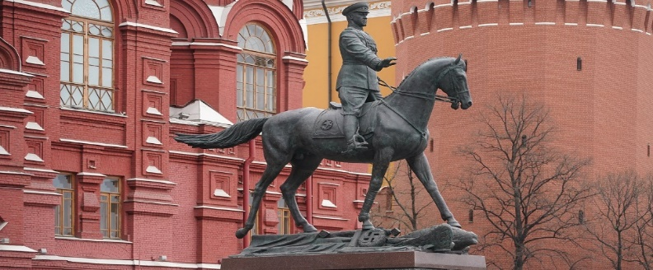

**Памятник. Кто изображен на картинке?**

А) А.М. Василевский

Б) Г.К. Жуков

В) К.К. Рокоссовский

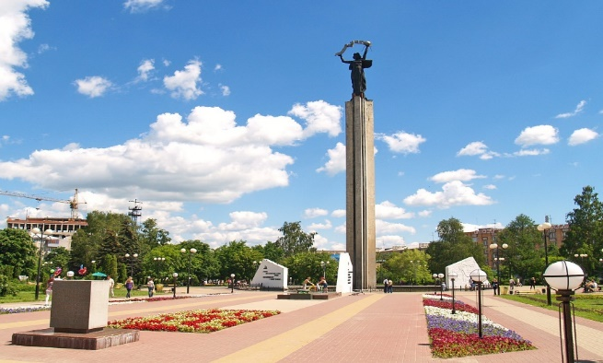

**Монумент в честь 25-летия освобождения Калуги или стела (еще называемая монумент Славы) - это мемориальный комплекс, расположенный на площади Победы в Калуге. Название этой стелы?**

А) «Родина-мать»

Б) «Стела Победы»

В) «Слава Родине»

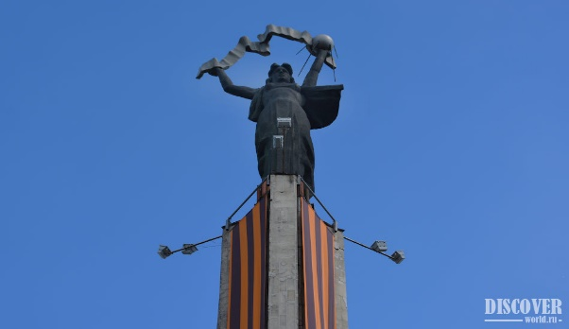

**На вершине монумента установлена восьмиметровая статуя, держащая в руках серебряную ленту реки Оки и первый искусственный спутник Земли - как символ победы советского народа и в освоении космического пространства. Архитекторы Е.И. Киреев и П.Т. Перминов. Установлена на площади Победы в областном центре Калужской области. Как называется эта статуя?**

А) Женщина герой

Б) Родина- мать

В) Победа

**Наш земляк (27 февраля 1897 г.,) уроженец  г.Тарусы Калужской губернии, Командир 33-я армии, генерал-лейтенант. Кто это?**

А) К.К. Рокоссовский

Б) Г.К.Жуков

В) М.Г.Ефемов

**После разгрома немецко-фашистских войск под Курском и Орлом в**

**сентябре 1943 года Калужская область окончательно была освобождена от захватчиков. Назовите число и месяц ?**

А) 31 декабря

Б) 22 июня

В) 17 сентября

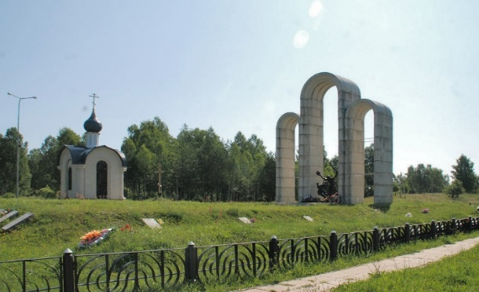

**Мемориальный комплекс – скорбная достопримечательность мосальской земли. Как известно, в годы Великой Отечественной войны здесь шли жесточайшие бои, за что место стало называться «Долиной смерти». Калужская область, Мосальский район. Какое название носит этот комплекс?**

А) Барсуки

Б) Бобры

В) Холмы

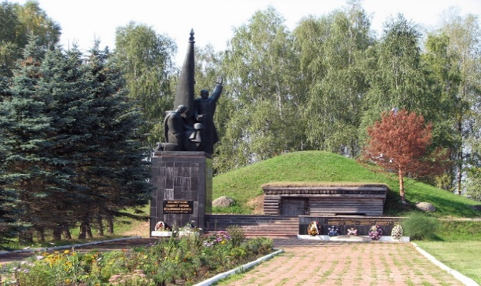

**13 сентября небольшой группе бойцов – 18 добровольцам, воинам-сибирякам удалось прорваться через вражеские позиции и захватить важную в тактическом отношении высоту 224,1. Стремясь удержать высоту, сибиряки сражались самоотверженно и уничтожили свыше ста гитлеровцев. В живых остались только двое – Константин Власов и Герасим Лапин. Калужская область, Куйбышевский район, д. Новые Холмы. Название мемориала?**

А) Безымянная высота

Б) Ильинские рубежи

В) Холмы

**Летчик, родился рядом с Калугой, в д. Ястребовка Ферзиковского района, после окончания военной авиационной школы был направлен в лётную авиационную часть. Участвовал в боях под Москвой, защищал небо под Ленинградом. Командуя эскадрильей 27-го гвардейского истребительного авиационного полка, прикрывал легендарную Дорогу жизни. Кто это?**

А) Кожедуб И.Н.

Б) Глаголев В.В.

В) Карпов А.Т.

**Где в г.Калуге захоронены останки Неизвестного Солдата, погибшего на Ильинских рубежах в 1941году?**

А. на воинском мемориальном кладбище (ул.Пухова)

Б. у памятника воинам – освободителям 50-й армии (с.Ромоданово)

В. на площади Победы

**Назовите профессию нашего земляка, известного ученого К.Э.Циолковского?**

А) сотрудник краеведческого музея

Б) Учитель

В) космонавт